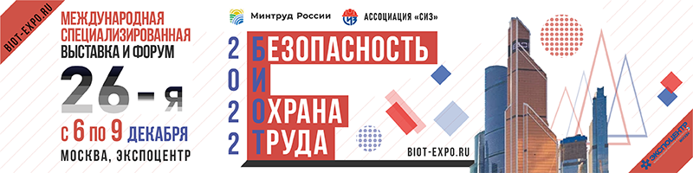

Выставка и деловой форум «Безопасность и охрана труда - 2022» (БИОТ) пройдут в Москве с 6 по 9 декабря в ЦВК «Экспоцентр».

БИОТ — крупнейшее в Восточной Европе мероприятие, формирующее основную повестку в области охраны труда и средств индивидуальной защиты. За свою четвертьвековую историю БИОТ заслужил репутацию самой авторитетной международной площадки для сотрудничества и диалога специалистов по охране труда и промышленной безопасности, представителей ведущих российских и зарубежных промышленных холдингов и компаний. Здесь задаются тренды развития, создаются партнерства и заключаются многомиллионные контракты.

Поддержка выставки и форума БИОТ закреплена отдельным пунктом в Генеральном трехстороннем соглашении между общероссийским объединением профсоюзов, работодателями и Правительством на 2021–2023 гг., подписание которого состоялось в марте 2021 г. при участии Президента РФ Владимира Путина.

В рамках деловой программы форума, которая соберет под своей крышей самых авторитетных спикеров отрасли, будут широко представлены вопросы ESG-повестки, первый практический опыт работы в условиях нового трудового законодательства и другие актуальные темы.

Помимо деловой программы, участников и гостей БИОТ-2022 ждет множество конкурсов: конкурс научно-исследовательских работ (конкурс НИР), творческий конкурс BIOT ART, конкурс BIOTON, конкурс «Умные СИЗОД», а также Всероссийские соревнования по спасению и оказанию первой помощи.

Выставка БИОТ с каждым годом все больше расширяет границы термина «безопасность» как для самого человека, так и для предприятия в целом. Организаторы постоянно экспериментируют, стараясь наполнить экспозицию наиболее актуальными и продвинутыми разработками, создавая новые тематические аллеи и салоны. Так, одним из новшеств этого года станет Аллея электрозащитных средств и Салон промышленной и пожарной безопасности.

Владимир Иванович Котов, Президент Ассоциации «СИЗ» — организатора выставки и форума БИОТ-2022, давая старт подготовке к 26-му БИОТ, отметил: «Значение форума и выставки БИОТ год от года только растет. В этом году произойдут важнейшие, фундаментальные изменения в ТК РФ – они отразятся буквально на каждом работнике в стране. На форуме мы с участием чиновников высшего звена, представителей крупнейших работодателей страны и экспертов разберем все тонкости, «узкие места» новой нормативки. А наша выставка — главная «витрина» отрасли, только здесь в одном месте собраны последние мировые разработки по защите человека от всевозможных вредных и опасных факторов».
Организаторами БИОТ выступают Минтруд РФ и Ассоциация «СИЗ». Форум и выставка проводятся при поддержке и с участием: Европейской Федерации Безопасности, Минпромторга РФ, Роструда, РСПП, Торгово-промышленной палаты, Фонда социального страхования, Российского союза выставок и ярмарок.
На состоявшейся в 2021 году выставке БИОТ, несмотря на все сложности связанные с Covid-ограничениями, свою продукцию представили 284 российские и зарубежные компании. Форум посетили 16 378 гостей из 25 стран мира. Общая площадь экспозиции составила 15 000 кв. м.
БИОТ-2022 – это лучшая возможность представить компанию профессиональному сообществу, найти крупных клиентов и партнеров, донести информацию о своей деятельности до целевой аудитории.

Сайт БИОТ-2022 www.biotexpo.ru
Стать экспонентом БИОТ-2022 можно уже сейчас по ссылке biot-expo.ru

